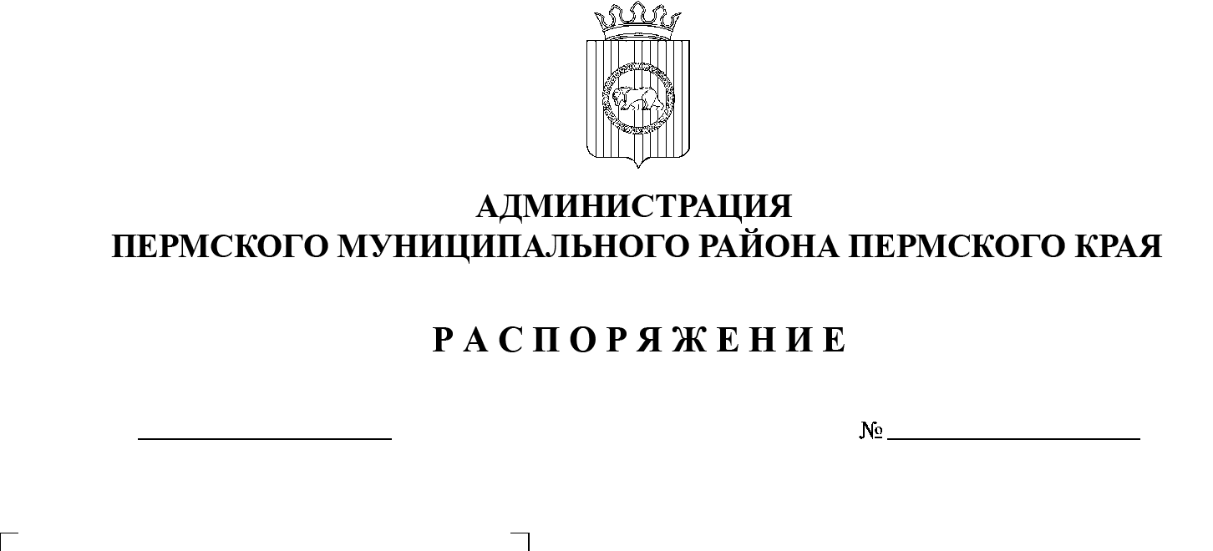

27.05.2022
СЭД-2022-299-01-01-07.С-88
О внесении изменений
в Ведомственный перечень требований к закупаемым администрацией Пермского муниципального района,
ее подведомственными казенными учреждениями отдельным видам товаров, работ, услуг (в том числе предельные цены товаров, работ, услуг), утвержденный распоряжением администрации Пермского муниципального района
от 07 декабря 2016 г. № 236-р

В соответствии с частью 5 статьи 19 Федерального закона от 05 апреля 2013 г. № 44-ФЗ «О контрактной системе в сфере закупок товаров, работ, услуг для обеспечения государственных и муниципальных нужд» и постановлением администрации Пермского муниципального района от 27 апреля 2022 г. № СЭД-2022-299-01-01-05.С-232 «О внесении изменений в постановление администрации Пермского муниципального района от 25 июля 2016 г. № 363 «Об утверждении Правил определения требований к закупаемым муниципальными органами Пермского муниципального района и подведомственными им казенными учреждениями, бюджетными учреждениями Пермского муниципального района отдельным видам товаров, работ, услуг (в том числе предельные цены товаров, работ, услуг)»:
- Внести в Ведомственный перечень требований к закупаемым администрацией Пермского муниципального района, ее подведомственными казенными учреждениями отдельным видам товаров, работ, услуг (в том числе предельные цены товаров, работ, услуг), утвержденный распоряжением администрации Пермского муниципального района от 07 декабря 2016 г. № 236-р (в редакции от 26 июня 2017 г. № 48-С, от 07 ноября 2019 г. № 171, от 18 ноября 2019 г. № 187), изменения согласно приложению.
2. Настоящее распоряжение разместить на официальном сайте Пермского муниципального района www.permraion.ru и в Единой информационной системе в сфере закупок www.zakupki.gov.ru.
3. Настоящее распоряжение вступает в силу со дня его подписания.
Глава муниципального района В.Ю. Цветов
Приложение
к распоряжению администрации
Пермского муниципального района
от 27.05.2022 № СЭД-2022-299-01-01-07.С-88

ИЗМЕНЕНИЯ
в Ведомственный перечень требований к закупаемым администрацией Пермского муниципального района,
ее подведомственными казенными учреждениями отдельным видам товаров, работ, услуг
(в том числе предельные цены товаров, работ, услуг), утвержденный распоряжением администрации
Пермского муниципального района от 07 декабря 2016 г. № 236-р

- В разделе 1 позицию:

2. | 26.20.15 | Машины вычислительные электронные цифровые прочие, содержащие или не содержащие в одном корпусе одно или два из следующих устройств для автоматической обработки данных: запоминающие устройства, устройства ввода, устройства вывода.  Пояснение по требуемой продукции: компьютеры персональные настольные, рабочие станции вывода | тип (моноблок/системный блок и монитор) |  |  | Моноблок или системный блок и монитор | Моноблок или системный блок и монитор | Системный блок и монитор | Системный блок и монитор | Моноблок или системный блок и монитор
2. | 26.20.15 |  | размер экрана/монитора | 039 | дюйм | Не менее 23 | Не менее 21,5 | Не менее 21,5 | Не менее 21,5 | Не менее 21,5
2. | 26.20.15 |  | тип процессора |  |  | Не менее 2 ядер | Не менее 2 ядер | Не менее 2 ядер | Не менее 2 ядер | Не менее 2 ядер
2. | 26.20.15 |  | частота процессора | 2931 | гигагерц | Не менее 2,9 | Не менее 2,9 | Не менее 2,9 | Не менее 2,9 | Не менее 2,9
2. | 26.20.15 |  | размер оперативной памяти | 2931 | гигабайт | Не менее 4 | Не менее 4 | Не менее 4 | Не менее 4 | Не менее 4
2. | 26.20.15 |  | объем накопителя | 2931 | гигабайт | Не менее 64 | Не менее 64 | Не менее 64 | Не менее 64 | Не менее 64
2. | 26.20.15 |  | тип жесткого диска, |  |  | HDD или SSD | HDD или SSD | HDD или SSD | HDD или SSD | HDD или SSD
2. | 26.20.15 |  | оптический привод |  |  | ﻿опционально | ﻿опционально | опционально | опционально | опционально
2. | 26.20.15 |  | тип видеоадаптера |  |  | Интегрированный или дискретный | интегрированный или дискретный | интегрированный или дискретный | интегрированный или дискретный | интегрированный или дискретный
2. | 26.20.15 |  | операционная система |  |  | Microsoft Windows, Mac Os, Linux или аналог | Microsoft Windows, Mac Os, Linux или аналог | Microsoft Windows, Mac Os, Linux или аналог | Microsoft Windows, Mac Os, Linux или аналог | Microsoft Windows, Mac Os, Linux или аналог
2. | 26.20.15 |  | предустановленное программное обеспечение |  |  | нет | нет | нет | нет | нет
2. | 26.20.15 |  | предельная цена | 383 | руб. | Не более 70 000,00 | Не более 65 000,00 | Не более 65 000,00 | Не более 70 000,00 | Не более  65 000,00

изложить в следующей редакции:

2. | 26.20.15 | Машины вычислительные электронные цифровые прочие, содержащие или не содержащие в одном корпусе одно или два из следующих устройств для автоматической обработки данных: запоминающие устройства, устройства ввода, устройства вывода.  Пояснение по требуемой продукции: компьютеры персональные настольные, рабочие станции вывода | тип (моноблок/системный блок и монитор) |  |  | Моноблок или системный блок и монитор | Моноблок или системный блок и монитор | Системный блок и монитор | Системный блок и монитор | Моноблок или системный блок и монитор
2. | 26.20.15 |  | размер экрана/монитора | 039 | дюйм | Не менее 23 | Не менее 21,5 | Не менее 21,5 | Не менее 21,5 | Не менее 21,5
2. | 26.20.15 |  | тип процессора |  |  | Не менее 2 ядер | Не менее 2 ядер | Не менее 2 ядер | Не менее 2 ядер | Не менее 2 ядер
2. | 26.20.15 |  | частота процессора | 2931 | гигагерц | Не менее 2,9 | Не менее 2,9 | Не менее 2,9 | Не менее 2,9 | Не менее 2,9
2. | 26.20.15 |  | размер оперативной памяти | 2931 | гигабайт | Не менее 4 | Не менее 4 | Не менее 4 | Не менее 4 | Не менее 4
2. | 26.20.15 |  | объем накопителя | 2931 | гигабайт | Не менее 64 | Не менее 64 | Не менее 64 | Не менее 64 | Не менее 64
2. | 26.20.15 |  | тип жесткого диска, |  |  | HDD или SSD | HDD или SSD | HDD или SSD | HDD или SSD | HDD или SSD
2. | 26.20.15 |  | оптический привод |  |  | ﻿опционально | ﻿опционально | опционально | опционально | опционально
2. | 26.20.15 |  | тип видеоадаптера |  |  | Интегрированный или дискретный | интегрированный или дискретный | интегрированный или дискретный | интегрированный или дискретный | интегрированный или дискретный
2. | 26.20.15 |  | операционная система |  |  | Microsoft Windows, Mac Os, Linux или аналог | Microsoft Windows, Mac Os, Linux или аналог | Microsoft Windows, Mac Os, Linux или аналог | Microsoft Windows, Mac Os, Linux или аналог | Microsoft Windows, Mac Os, Linux или аналог
2. | 26.20.15 |  | предустановленное программное обеспечение |  |  | нет | нет | нет | нет | нет
2. | 26.20.15 |  | предельная цена | 383 | руб. | Не более 100 000,00 | Не более 100 000,00 | Не более 100 000,00 | Не более 100 000,00 | Не более  100 000,00

2. В разделе 2 позиции:

РАЗДЕЛ 2
№ п/п | Код по ОКДП2 | Наименование товара, работы, услуги | Требования к потребительским свойствам (в том числе качеству) и иным характеристикам (в том числе предельные цены) отдельных видов товаров, работ, услуг
№ п/п | Код по ОКДП2 | Наименование товара, работы, услуги | Характеристика | Единица измерения |  | Значение характеристики*
 |  |  |  | код по ОКЕИ | наименование | Значение характеристики*
1 | 2 | 3 | 4 | 5 | 6 | 7
1. | 17.12.14 | Бумага прочная и картон для графических целей.  Пояснения по требуемой продукции: бумага для офисной техники | плотность | 163/055 | грамм/квадратный метр (г/м²) | не менее 80
1. | 17.12.14 |  | формат |  |  | А3, А4
1. | 17.12.14 |  | предельная цена | 383 | рубль | А3 - не более 668,0 руб.  А4 - не более 280,0 руб.
2. | 19.20.21 | Топливо моторное, включая автомобильный и авиационный бензин. Пояснения по требуемой продукции: бензин АИ - 95 | октановое число |  |  | не менее 95
2. | 19.20.21 |  | плотность | 316 | кг/куб.м | 725-780
2. | 19.20.21 |  | внешний вид |  |  | прозрачный, чистый
2. | 19.20.21 |  | предельная цена | 383 | рубль | не более 54,0 руб.
3. | 19.20.21 | Топливо моторное, включая автомобильный и авиационный бензин. Пояснения по требуемой продукции: бензин АИ – 92 | октановое число |  |  | не менее 92
3. | 19.20.21 |  | плотность | 316 | кг/куб.м | 725-780
3. | 19.20.21 |  | внешний вид |  |  | прозрачный, чистый
3. | 19.20.21 |  | предельная цена | 383 | рубль | не более 50,0 руб.

изложить в следующей редакции:

1. | 17.12.14 | Бумага прочная и картон для графических целей.  Пояснения по требуемой продукции: бумага для офисной техники | плотность | 163/055 | грамм/квадратный метр (г/м²) | не менее 80
1. | 17.12.14 |  | формат |  |  | А3, А4
1. | 17.12.14 |  | предельная цена | 383 | рубль
2. | 19.20.21 | Топливо моторное, включая автомобильный и авиационный бензин. Пояснения по требуемой продукции: бензин АИ - 95 | октановое число |  |  | не менее 95
2. | 19.20.21 |  | плотность | 316 | кг/куб.м | 725-780
2. | 19.20.21 |  | внешний вид |  |  | прозрачный, чистый
2. | 19.20.21 |  | предельная цена | 383 | рубль
3. | 19.20.21 | Топливо моторное, включая автомобильный и авиационный бензин. Пояснения по требуемой продукции: бензин АИ – 92 | октановое число |  |  | не менее 92
3. | 19.20.21 |  | плотность | 316 | кг/куб.м | 725-780
3. | 19.20.21 |  | внешний вид |  |  | прозрачный, чистый
3. | 19.20.21 |  | предельная цена | 383 | рубль

